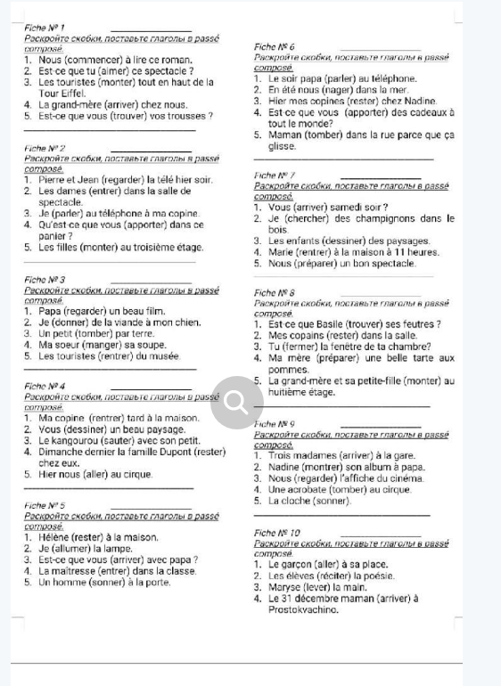

Fiche № 1

1. avons commencé
2. as aimé
3. sont montés
4. est arrivée
5. avez trouvé

Fiche № 2

1. ont regardé
2. sont entrées
3. ai parlé
4. avez apporté
5. sont montées

Fiche № 3

1. a regardé
2. ai donné
3. est tombé
4. a mangé
5. sont rentrés

Fiche № 4

1. est rentrée
2. avez dessiné
3. a sauté
4. est restée
5. sommes allés

Fiche № 5

1. est restée
2. ai allumé
3. êtes arrivés
4. est entrée
5. a sonné

Fiche № 6

1. a parlé
2. avons nagé
3. sont restées
4. avez apporté
5. est tombée

Fiche № 7

1. êtes arrivés
2. ai cherché
3. ont dessiné
4. est rentrée
5. avons préparé

Fiche № 8

1. a trouvé
2. sont restés
3. as fermé
4. a préparé
5. sont montées

Fiche № 9

1. sont arrivées
2. a montré
3. avons regardé
4. est tombée
5. a sonné

Fiche № 10

1. est allé
2. ont récité
3. a levé
4. est arrivée
5. est tombée